МИНИСТЕРСТВО ОБРАЗОВАНИЯ И НАУКИ РФ

Федеральное государственное автономное

образовательное учреждение высшего образования

«Санкт-Петербургский национальный исследовательский университет

информационных технологий, механики и оптики»

**ФАКУЛЬТЕТ ПРОГРАММНОЙ ИНЖЕНЕРИИ И КОМПЬЮТЕРНОЙ ТЕХНИКИ**

Лабораторная работа №1

по дисциплине

«Системы искусственного интеллекта» Пролог.

Выполнил:

Студент группы P33302

Воробьев К.О.

Преподаватель: Королёва Ю.А.

Санкт-Петербург

2022 г.

**Задание:**

Составить базу знаний на языке Пролог, которая будет содержать генеалогическое дерево семьи с указанием родственных отношений (например, папа, бабушка и т.д.), опираясь на два первичных факта: родитель и супруг.

Содержание отчета:

1. Задание.
2. Картинка с родословным деревом
3. База знаний должна состоять не менее чем из 50 фактов и не менее чем 10 правил.
4. Результаты проверки фактов и правил на примерах.

**Генеалогическое древо семьи:**

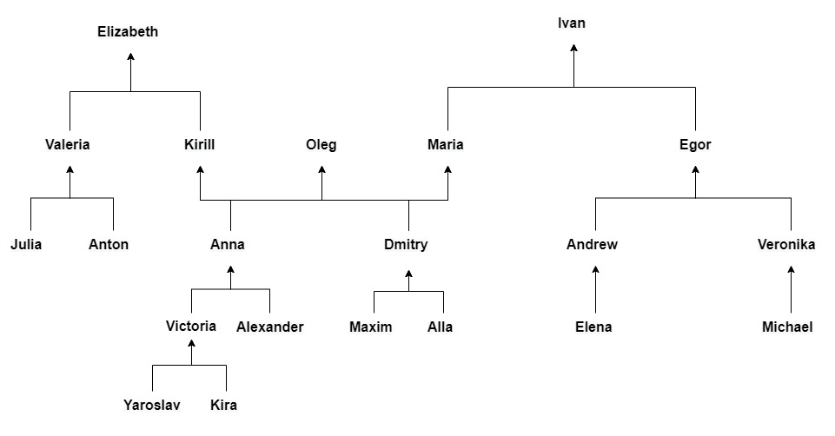

**База знаний:**

% genders

male(yaroslav).

male(alexander).

male(maxim).

male(dmitry).

male(anton).

male(kirill).

male(oleg).

male(ivan).

male(egor).

male(andrew).

male(michael).

female(kira).

female(victoria).

female(alla).

female(anna).

female(maria).

female(julia).

female(valeria).

female(elizabeth).

female(elena).

female(veronika).

% parents

parent(anna, oleg).

parent(dmitry, oleg).

parent(alexander, anna).

parent(victoria, anna).

parent(maxim, dmitry).

parent(alla, dmitry).

parent(dmitry, kirill).

parent(anna, kirill).

parent(igor, nikita).

parent(egor, ivan).

parent(maria, ivan).

parent(olga, nikita).

parent(alexandra, alexei).

parent(fillip, alexei).

parent(kirill, elizabeth).

parent(valeria, elizabeth).

parent(anton, valeria).

parent(julia, valeria).

parent(anna, maria).

parent(yaroslav, victoria).

parent(kira, victoria).

parent(nikolay, anastasia).

parent(natalia, anastasia).

parent(dmitry, maria).

parent(andrew, egor).

parent(veronika, egor).

parent(elena, andrew).

parent(michael, veronika).

%spouses

spouse(anna, dmitry).

spouse(alexander, victoria).

spouse(maxim, alla).

spouse(igor, olga).

spouse(egor, maria).

spouse(alexandra, fillip).

spouse(kirill, valeria).

spouse(julia, anton).

spouse(nikolay, natalia).

spouse(veronika, andrew).

% rules

spouse(X, Y) :- spouse(Y, X), not(X=Y).

grandparent(X, Z) :- parent(X, Y), parent(Y, Z).

sibling(X, Y) :- parent(Z, X), parent(Z, Y), not(X=Y).

uncle(X, Y) :- parent(Z, Y), sibling(X, Z), male(X).

aunt(X, Y) :- parent(Z, Y), sibling(X, Z), female(X).

father(X, Y) :- parent(X, Y), male(X).

mother(X, Y) :- parent(X, Y), female(X).

son(X, Y) :- parent(Y, X), male(X).

daughter(X, Y) :- parent(Y, X), female(X).

mother_in_law(X, Y) :- spouse(Y, Z), mother(X, Z).

father_in_law(X, Y) :- spouse(Y, Z), father(X, Z).

grandfather(X, Y) :- grandparent(X, Y), male(X).

grandmother(X, Y) :- grandparent(X, Y), female(X).

**Результаты проверки фактов и правил:**



